



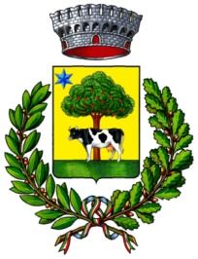

**Comune di**

**Berzo San Fermo**

VENERDI’ 6 SETTEMBRE 2019

ALLE ORE 20.30

PRESSO LA CASA MICHELI SANGA

DI BERZO SAN FERMO

L’ASSOCIAZIONE DEGLI AMICI DI CASA MICHELI SANGA,

IN COLLABORAZIONE CON LA BIBLIOTECA DI BERZO,

INVITA TUTTI AD UN MOMENTO DI INTRATTENIMENTO CON

IL TEATRO CAVERNA CHE CI PRESENTA:

“AL BANCONE”

lettura di brani tratti dal primo libro di Stefano Benni “Bar Sport”

con il sottofondo musicale di Enzo Jannacci e I Giganti

VI ASPETTIAMO NUMEROSI!!!!

-INGRESSO LIBERO-